**Grand Site Gerbier-Mézenc : le comité de pilotage valide périmètre et feuille de route**

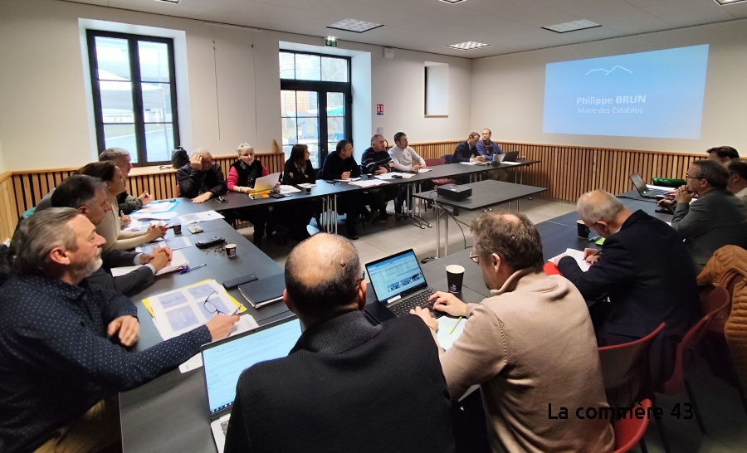

**Le comité de pilotage de l'Opération Grand Site (OGS) Gerbier-Mézenc a franchi une étape déterminante dans la construction collective de ce projet emblématique, qui concerne Les Estables, Saint-Front, Chaudeyrolles, La Rochette, Borée, Saint-Martial, Saint-Andéol-de-Fourchades, Sagnes-et-Goudoulet, Sainte-Eulalie, Cros-de-Géorand, Le Béage.**

Présidée conjointement par le sous-préfet de Largentière, Marc Coutel, représentant la préfecture de l'Ardèche – cheffe de file de la démarche pour l'État – et par les conseils départementaux de l'Ardèche et de la Haute-Loire, cette réunion a rassemblé les élus délégués par la communauté de communes Montagne d'Ardèche, la communauté de communes Mézenc-Loire-Meygal ; la communauté de communes Val'Eyrieux (excusée), les vice-présidents départementaux Sandrine Genest (Ardèche) et Philippe Delabre (Haute-Loire), ainsi que les représentants du conseil régional Auvergne-Rhône-Alpes ici Fabrice Brun, conseiller régional et député de l'Ardèche.

**Consensus autour du périmètre**

Au terme des échanges, le Comité de pilotage a validé à l'unanimité le périmètre n°1 comme socle de l'Opération Grand Site. Ce périmètre, resserré autour des communes qui seront incluses dans les sites classés du mont Gerbier de Jonc et du mont Mézenc, permet de concentrer les efforts sur les espaces les plus emblématiques, à haute valeur patrimoniale et environnementale.

**Les communes constituant le périmètre** *:* Les Estables, Saint-Front, Chaudeyrolles, La Rochette, Borée, Saint-Martial, Saint-Andéol-de-Fourchades, Sagnes-et-Goudoulet, Sainte-Eulalie, Cros-de-Géorand, Le Béage.

**Feu vert pour l'étape intermédiaire du programme d'actions**

Le comité a également validé l'étape intermédiaire du programme d'actions, présentée par l'équipe projet. Ce programme vise à répondre à quatre ambitions principales : accompagner la fréquentation dans le respect des paysages sensibles, révéler l'esprit des lieux et valoriser les patrimoines, sructurer l'accueil et l'interprétation à l'échelle du massif, développer le capital « Grand paysage » comme ressource du territoire.

Parmi les actions évoquées : l'amélioration des accès et stationnements, l'amélioration de l'offre d'accueil et d'interprétation notamment via des sites phares comme la Ferme de Bourlatier, le développement d'une signalétique harmonisée, et l'accompagnement des filières agricoles locales et touristiques. D'autres actions seront développées pour répondre directement aux besoins de la population locales. dont le territoire doit pouvoir bénéficier à l'année des retombées de la démarche Grand Site.

**Une phase de co-construction à venir**

Dans les prochaines semaines, un travail fin de priorisation du programme sera engagé avec les intercommunalités et le Collège des élus. Une phase de concertation territoriale qui suivra permettra d'associer les acteurs locaux (habitants, agriculteurs, socio- professionnels, associations locales), afin de finaliser un projet partagé, réaliste et opérationnel. L'objectif est de stabiliser le programme à l'automne, en vue d'une formalisation d'ici la fin de l'année 2025.